МБОУ «Бердигестяхская средняя общеобразовательная
школа с углубленным изучением отдельных предметов им.А.Осипова»
муниципального района «Горный улус»
Центр развития компетенций «Навигатор»

Методические рекомендации по организации
полевой научно-исследовательской деятельности
учащихся в условиях летней экологической экспедиции.

Авторы: Васильева Наталья Михайловна
– педагог-библиотекарь
«Отличник образования РС(Я)»
Оленова Саргылана Петровна
-учитель биологии
«Почетный работник общего образования РФ»

2020 год

Для достижения образовательных результатов, предусмотренных федеральным государственным образовательным стандартом (далее – ФГОС) общего образования, необходимо создавать ситуации развития обучающихся посредством личностно значимой для них деятельности. Одной из эффективных решений этой проблемы является организация школьных экспедиций. Тематика экспедиционных исследований охватывает такие области, как геология, экология, гидрология, история, фольклор, этнография, археология и другие. Апробируя разные направления экспедиций, наиболее подходящей для нашей школы, был выбран естественный профиль направления.
Научно-исследовательская полевая экспедиция «Эко-Бэрдьигэс» начала свою деятельность с 2015 года.
Научными кураторами являются:
- Соломонов Н.Г. - советник РАН в институте биологических проблем криолитозоны СО РАН. д.б.н., профессор, член корреспондент РАН. Действительный член Академии наук РС(Я).
- Исаев Аркадий Петрович - д.б.н , заведующий лабораторией экосистемных исследований холодных регионов ИБПК СО РАН
Программа экспедиции «Эко - Бэрдьигэс» носит характер научно-исследовательского, и рассчитан на контингент детей с 12 по 17 лет. Оптимальным вариантом реализации программы данной экспедиции является его проведение на особо охраняемой природной территории РР «Харыйалахскай» и НПП «Синяя » и прилегающим к ним местностям, при содействии сотрудников данной территории.
Изюминка нашей экспедиции - это сочетание теоретических знаний, закрепляемых практической работой в природе. То есть, процесс обучения и воспитания построен по алгоритму научного исследования: обзор литературы и детальный разбор объекта или предмета исследований (теория); практическое знакомство с объектом или предметом исследования в природе (практика: геоботанические описания, орнитологические, энтомологические, гидробиологические наблюдения). Это способствует возникновению и постановки проблемных вопросов у учеников, которые им ненавязчиво помогают сформулировать научные сотрудники из института биологии, учителя естественного цикла предлагая заняться научным исследованием данного вопроса. Как показал 4х летний опыт работы, после лагеря, как правило, 80% детей продолжают заниматься исследованиями по заинтересовавшим их темам во время лагеря. О чем свидетельствует множество докладов представляемых школьниками на районных и республиканских школьных научно-практических конференциях.
Основные направления исследования:
Ботаника. Цель полевой практики – углубление, расширение и закрепление знаний, приобретенных школьниками при изучении раздела «Ботаника», путем знакомства с многообразием флористического состава и основными типами растительных сообществ окрестностей особо охраняемых природных территорий. Ознакомление с методикой гербаризации и научного этикетирования растений.
Энтомология. Цель полевой практики – закрепление теоретических знаний, полученных на уроках; ознакомление с разнообразием беспозвоночных животных в естественной среде обитания, с приёмами полевых исследований и камеральной обработки собранных материалов. Отлов беспозвоночных производится как на маршрутных, так и на стационарных точках с помощью общепринятых методик.
Териология. Проводятся экспедиционные териологичекие исследования. Отлов мелких млекопитающих (грызунов, насекомоядных) проводятся с помощью конусных линий с вкопанными в землю конусами. Результаты учета фиксируются в специальной тетради, проводятся морфологические и биологические обработки добытых животных, измеряется длину тела и его частей с помощью линейки и штангенциркуля.
Орнитология. Целью орнитологического исследования является изучение особенностей орнитологического населения в послегнездовой период, в том числе фауны видового состава и видов занесенных в Красную книгу. На маршрутах, охватывающих весь спектр основных биотопов, регистрировались все замеченные птицы и их голоса.
- 2015 г. с 14 по 21 июня
Была организована научно-исследовательская полевая экспедиция естественного профиля «Эко-Бэрдьигэс» в местности «Маай». Участниками экспедиции были 10 школьников с 6 по 10 классы. Дети занимались изучением энтомологии и флоры окрестностей участка «Маай». Были привлечены научные консультанты по естественно-научному циклу:
- 2016-2017 гг.
Экспедиция школьников проходила по программе Проекта «По следам биологического отряда Л.Бианки»
Экспедиция научно- исследовательского полевого лагеря по следам зоологического отряда Л.В.Бианки проходила по маршруту Бердигестях – уч. Маай – Магарасс–Харыйалаах – Бердигестях при тесном сотрудничестве с Министерством охраны природы РС(Я).
Участниками экспедиции были 20 учащихся Магарасской СОШ и Бердигестяхской СОШ с УИОП Горного улуса и г. Якутска и руководитель Верхоянского улуса. Были проведены экспедиционные энтомологические, орнитологические, почвенные исследования, изучено качество состояния озер на территории ресурсного резервата «Харыялахский» Горного улуса.
Были изучены птицы 14 озер, в результате исследования был составлен учет 11 видов водоплавающих
- 2018-2020 гг.
Реализация Проекта «Синяя – территория тайн»
Научно-исследовательский полевой лагерь Эко-Бэрдьигэс получил статус республиканского лагеря. Экспедиция проходила по территории НПП «Синяя». В экспедиции приняли участие представители школ республики:
- Саха политехнический лицей г. Якутска
- Физико-технический лицей г. Якутска
- СОШ №3 г. Якутска
- Арылахская СОШ Верхоянского района
- Батагайская СОШ Верхоянского района
- Бердигестяхская СОШ им. Афанасия Осипова Горный улус
Имеющиеся ресурсы для проведения экспедиции научно-исследовательского лагеря
- Имеется база на участке «Маай», где можно развернуть естественнонаучный лагерь.
- Имеется комплект необходимого учебного оборудования и походные лаборатории для организации полевых исследований
Учебное оборудование позволит наиболее полно обрабатывать собранный полевой материал, определять микроскопические объекты с точностью до вида, готовить и изучать микропрепараты, проводить комплексные исследовательские работы по определению качества воды, воздуха, почвы, проводить экспериментальные исследования воздействия факторов окружающей среды на организм животных и растений.
Дальнейшее развитие
Исследовательские. В процессе деятельности лагеря учащимися под руководством ученых будет проведен мониторинг оценки состояния биоразнообразия ООПТ ПП (Аан – айылгы ) «Синяя».
Образовательные. Учащиеся средствами активной практической предметной деятельности в полевых условиях повышают свой образовательный уровень. Принципиальное отличие формы организации учебного процесса от традиционной классно-урочной обуславливает его высокую эффективность. Приобретают навыки исследовательской деятельности
Культурно-познавательные и воспитательные. В процессе экспедиции учащиеся, знакомятся с природными, культурно-историческими особенностями ПП «Синяя», что способствует развитию патриотизма. Привлечение учащихся к практической природоохранной деятельности способствует экологическому воспитанию. Необходимость жить и работать в замкнутом коллективе ведет к формированию морально-этических норм, воспитывает толерантность.
Спортивно-оздоровительные. Экспедиция предполагает проведение пеших, водных и других маршрутов, проведение мероприятий в экологически чистых районах способствует укреплению организма, полевые условия жизни -закаливанию организма.

Перспективы реализации проекта после окончания срока действия гранта
- Мониторинг исследований станет научным обеспечением для проведения специальных биотехнических и охранных мероприятий по сохранению видового богатства и разнообразия птиц ПП «Синяя».
2. Будут рекомендованы для тиражирования опыта и итогов мониторинговых и природоохранных работ в других районах РС(Я).
3. Дальнейшее развитие проекта. Приобретённый, в том числе с помощью грантов, снаряжения, оборудования и инструменты на экспедицию откроет возможности проведения ежегодных научно – исследовательских экспедиций. Планируется увеличение количества групп, что позволит проводить несколько экспедиций в течение одного полевого сезона (посредством разнесения сроков экспедиций и расширения географии проекта). В проект будут привлекаться школьники из разных улусов республики, сотрудники МАН РС (Я), ИБПК СО РАН и преподаватели СВФУ им. М.К. Аммосова, а также все желающие. Будет создаваться научная, методическая база по проведению научно – исследовательских экспедиций.

- Календарный план реализации проекта:
пп | Наименование работ | Описание | Сроки выполнения
1 | Подготовительная работа:  - Мобилизация и подготовка школьников и научных сотрудников ИБПК СО РАН для работы в экспедиции  - Обучение учащихся и волонтеров правилам безопасности, сохранения и эксплуатации троп | с. Бердигестях, МБОУ «Бердигестяхская СОШ с УИОП им. А. Осипова»  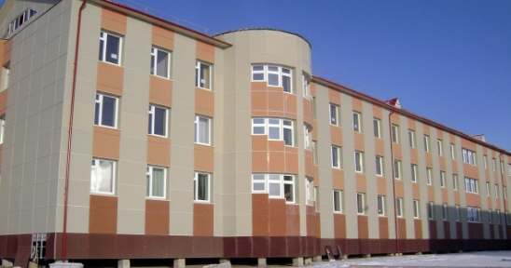 | Июль
2 | Маршрут 1. с. Бердигестях - местность «Эчирбэ» ПП (Аан – айылгы) «Синяя» база научно- исследовательского полевого лагеря «Эко - Бэрдьигэс»  - комплексное исследование биоразнообразия озер под руководством ихтиолога, лимнолога, подготовительная работа в паспортизации озер.  - Уборка территории по всему маршруту.  - Установка обучающих экологических, информационных баннеров, плакатов и схем тропы. | 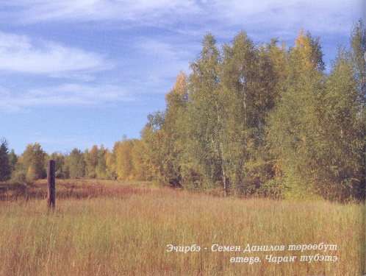  В окрестности «Эчирбэ» расположена уникальная система из 7 озер, очень богатая разнообразием рыб. Это место примечательно тем, что здесь родился народный поэт Семен Данилов.
3 | Маршрут 2. «Эчирбэ» - «Орон бэс»  Уборка территории по всему маршруту.  Установка обучающих экологических, информационных баннеров, плакатов и схем тропы. | 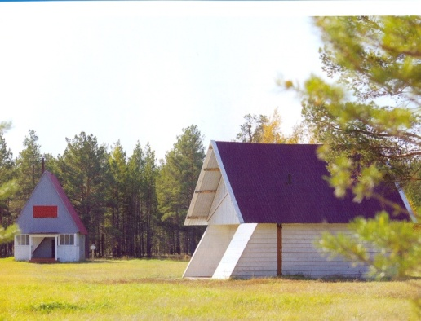  База отдыха в м. Орон-Бэс в устье реки Матта.
4 | Маршрут 3. «Орон бэс» - «Кыртас хайалара»  - комплексное исследование биоразнообразия реки Синяя под руководством ихтиолога, лимнолога.  - Уборка территории по всему маршруту.  - Установка обучающих экологических, информационных баннеров, плакатов и схем тропы. | 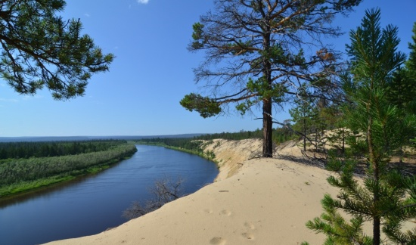  Левый берег реки Синяя украшают высокие песчаные откосы (Кыртастар), по берегам лежат песчано-галечные пляжи.
5 | Маршрут 4. «Кыртас хайалара» - «Харацаччылаах»  - комплексное исследование биоразнообразия реки Синяя с научными сотрудниками ИБПК СО РАН (ихтиолог, лимнолог, орнитолог, энтомолог, териолог)  - Уборка территории по всему маршруту.  - Установка обучающих экологических, информационных баннеров, плакатов и схем тропы. | 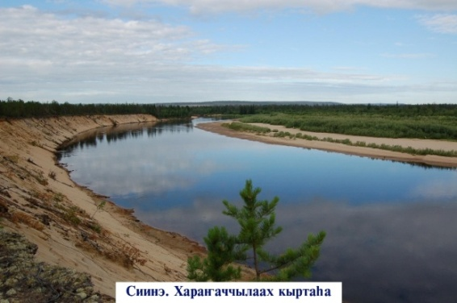  Песчаные откосы «Харацаччылаах»
6 | Маршрут 5 «Харацаччылаах» - «Уораннаах» (среднее течения р Синяя  - комплексное исследование биоразнообразия реки Синяя с научными сотрудниками ИБПК СО РАН (ихтиолог, лимнолог, орнитолог, энтомолог, териолог)  - Уборка территории по всему маршруту.  - Установка обучающих экологических, информационных баннеров, плакатов и схем тропы. | 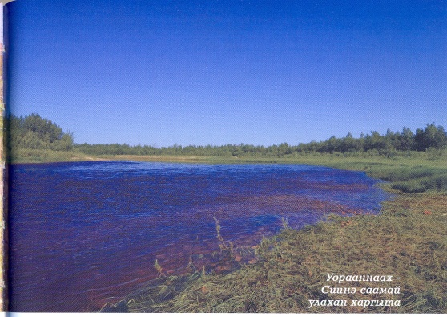  «Уораннаах» местность известная цепью крупных порогов и мелких перекатов реки Синяя.
7 | Маршрут 6. «Уораннаах» - дельта р. Маатта  - комплексное исследование биоразнообразия реки Матта с научными сотрудниками ИБПК СО РАН (ихтиолог, лимнолог, орнитолог, энтомолог, териолог)  - Уборка территории по всему маршруту.  - Установка обучающих экологических, информационных баннеров, плакатов и схем тропы. | 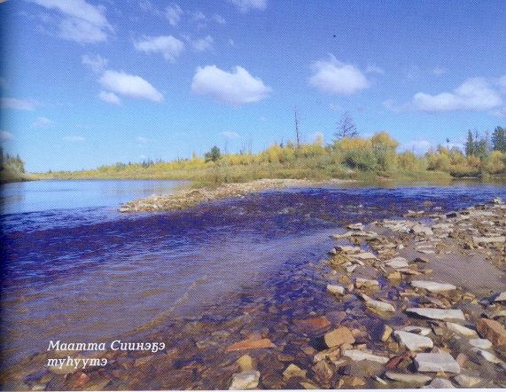  Речка Матта - главная водная артерия Горного улуса впадает в р. Синюю слева, в 118 км от устья последней. Длина речки 195 км.
8 | Маршрут 7. дельта р. Матта - «Суруктаах хайа»  - Исследование петроглифов под руководством археолога.  - Уборка территории по всему маршруту.  - Установка обучающих экологических, информационных баннеров, плакатов и схем тропы. | 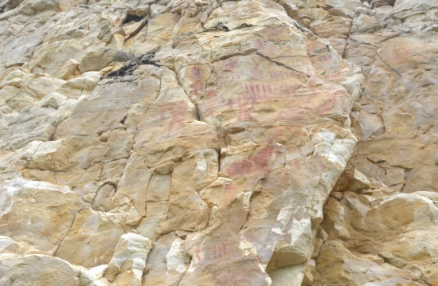  (Наскальные петроглифы Синских скал представляют в своем роде естественный музей древнего изобразительного искусства, расположенный среди живописного пейзажа природы реки Синяя.)
9 | Маршрут 8. «Суруктаах хайа» - «Таас хандаа»  - комплексное исследование биоразнообразия реки с научными сотрудниками ИБПК СО РАН (ихтиолог, лимнолог, орнитолог, энтомолог, териолог).  - Уборка территории по всему маршруту.  - Установка обучающих экологических, информационных баннеров, плакатов и схем тропы. | «Таас хандаа» - участок реки Синяя с мелководьем, где сквозь прозрачные воды видны гальки на дне.
10 | Маршрут 9. «Таас хандаа» - «Эйим» (Муустаах ханда)  - комплексное исследование наледи с научными сотрудниками ИБПК СО РАН (ихтиолог, лимнолог, орнитолог, энтомолог, териолог).  - Уборка территории по всему маршруту.  - Установка обучающих экологических, информационных баннеров, плакатов и схем тропы. | 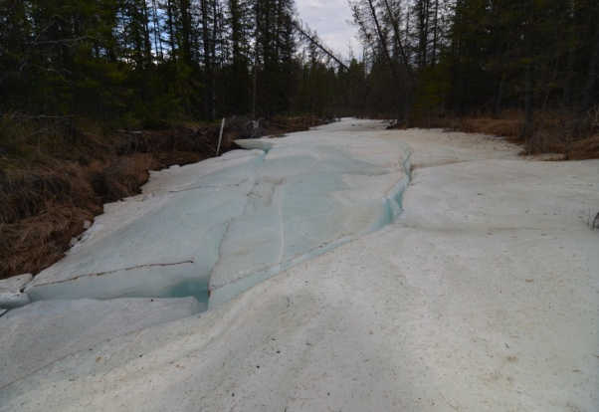  В устье руч. Муустаах Хандаа расположена крупная наледь, достигающая за зиму толщины 3-4 м, представляющая собой незабываемое зрелище.
11 | Маршрут 10. «Эйим - Синские столбы  - комплексное исследование Синских столбов с научными сотрудниками ИБПК СО РАН (ихтиолог, лимнолог, орнитолог, энтомолог, териолог)  - Уборка территории по всему маршруту.  - Установка обучающих экологических, информационных баннеров, плакатов и схем тропы. | 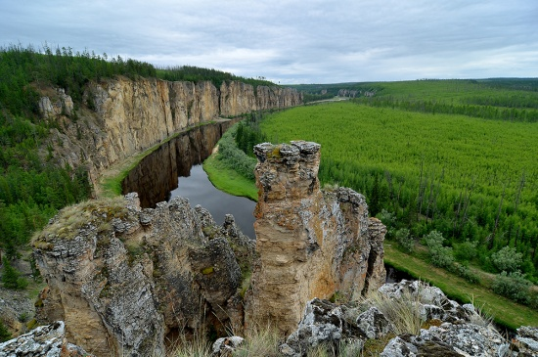  На протяжении десятков километров тянутся чудесные скальные берега под названием «Столбы» высотой до 70-100 м, образуя фигуры замысловатых форм
12 | Организация и проведение семинара-конкурса по обмену успешным опытом сохранения и эксплуатации троп на базе МБОУ «МБОУ БСОШ с УИОП им. А.Осипова». | с. Бердигестях, МБОУ «Бердигестяхская СОШ с УИОП им. А. Осипова»
13 | Издание и распространение материалов программы;  Создание паспорта учебной экологической тропы. | 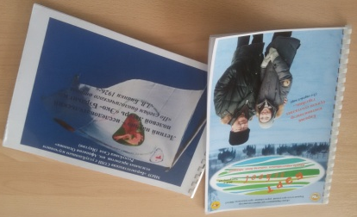
14 | Участие в научно-практических конференциях |  | В течение года
15 | Зимний маршрут  Изучение зимнего маршрута птиц | 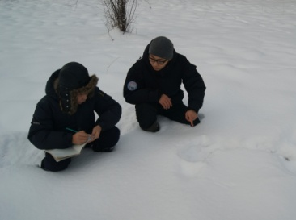 | Октябрь
16 | Весенний маршрут | 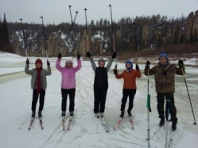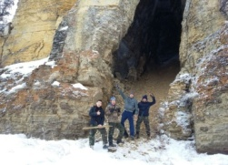 | Апрель

Программа работы
День | Содержание | Место и время проведения
Открытие сезона полевого исследовательского лагеря | 1.Установочный курс. Ознакомление с программой работы лагеря.  2.Инструктаж по технике безопасности  3.Выезд к месту работы лагеря  4.Обустройство на месте функционирования лагеря  5.Веревочный курс  6.Вводные лекции научных руководителей  7.Изучение плана местности.  8.Подготовка оборудования экспедиции, распределение обязанностей. | МБОУ «БСОШ»  20 июня
Введение в исследовательскую деятельность.  (теоретическая часть) | 1.Обучающие лекции  2.Изучение растительного и животного мира на территории маршрута  3.Обучение практическим навыкам проведения экологических исследований, сбора полевого материала, наблюдения среды обитания насекомых и растений, ведение полевого дневника.  4. Воспитательные мероприятия | 21 - 29 июня
Исследовательская работа  (практическая часть) | 1.Установочные лекции  2.Прохождения экспедиции по пунктам маршрута.  3. Изучение растительного и животного мира на территории маршрута  4.Камеральный анализ  5. Воспитательное мероприятие  6. Подведение итогов дня.  7.Оформление результатов работы в полевых дневниках | Пункты маршрута  30 июня 10 августа
Закрытие работы лагеря | 1.Воспитательное мероприятие  2. Подведение итогов дня.  3.Оформление результатов работы в полевых дневниках

